LE PAROLE DELLA SCIENZA

COME SI PROPAGA IL CALORE NEI LIQUIDI?

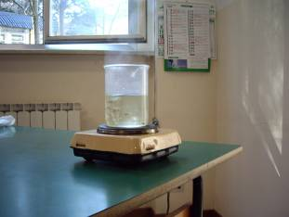
MATERIALE OCCORRENTE
Alcuni semi di limone
acqua
becher
piastra elettrica

Mettiamo alcuni semi di limone nel becher, poi posizioniamolo sulla piastra accesa.

COME SI DISTRIBUISCE IL CALORE?

- L’acqua è ferma ed i semi sono sul fondo.
- Ora l’acqua comincia a muoversi.
- I semi dal basso vanno verso l’alto e poi nuovamente a fondo.
- I semi seguono lo stesso movimento delle bolle.

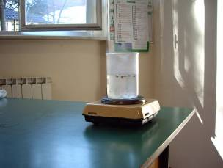

Durante l’ebollizione l’acqua sul fondo si scalda per prima, sale verso l’alto, mentre l’acqua in superficie, più fredda, scende ai lati, verso il fondo.
Questo “circolo” si ripete mescolando l’acqua continuamente, fino a che non ha raggiunto la stessa temperatura.
Questa trasmissione di calore si chiama CONVEZIONE.

TORNA ALLA MAPPA

